Конкурсное задание
ФИНАЛ
Воспитанники ДОУ

- ЗАДАНИЕ ФИНАЛА.
Содержанием конкурсного задания компетенции Графический дизайн для воспитанников ДОУ является: создание своей визитной карточки, создание постера, их представление. Все работы финала выполняются в технике пластилинография

2. ОБОРУДОВАНИЕ, ИНСТРУМЕНТЫ, РАСХОДНЫЕ МАТЕРИАЛЫ
- Доска для лепки.
- Набор стеков.
- Мягкий пластилин (набор 12 цветов).
- Картон 10х18 см (2 листа).

3. Критерии оценки
В данном разделе определены критерии оценки и количество начисляемых баллов (субъективные и объективные)
Модуль | Критерий | Оценки
 |  | Субъективная | Объективная | Общая
А | Содержание, самостоятельность, выразительность и оформление работы | 5 | 5 | 10
Б | Оригинальность изготовления | 5 | 15 | 20
В | Аккуратность исполнения | 0 | 20 | 20
Г | Композиционное решение | 10 | 10 | 20
Д | Творческий подход, проявленный при создании работы | 10 | 0 | 10
Е | Взаимодействие со взрослыми | 20 | 0 | 20
ИТОГО |  | 50 | 50 | 100

4. ТРЕБОВАНИЯ К СОДЕРЖАНИЮ И ОФОРМЛЕНИЮ
Работа команды над проектом осуществляется в соответствии с требованиями к его выполнению и оформлению, заложенными в задании. Основными элементами командного проекта являются: полученный результат, представление задания и ответы на вопросы о работах.
Время на выполнение задания – прописано к каждой работе.
Время на представление задания – 10 минут на каждую команду конкурсантов.
Алгоритм выполнения задания:
- поприветствовать;
- представиться;
- презентовать итоговую композицию.

5. Конкурсное задание
1. Визитка (40 минут).
Создать объёмную тактильную «визитную карточку», которая расскажет о команде с помощью формы, цвета и простого символа. Придумать название команды. Вылепить первую букву названия из пластилина. Буква должна быть яркой и выразительной. Пример:
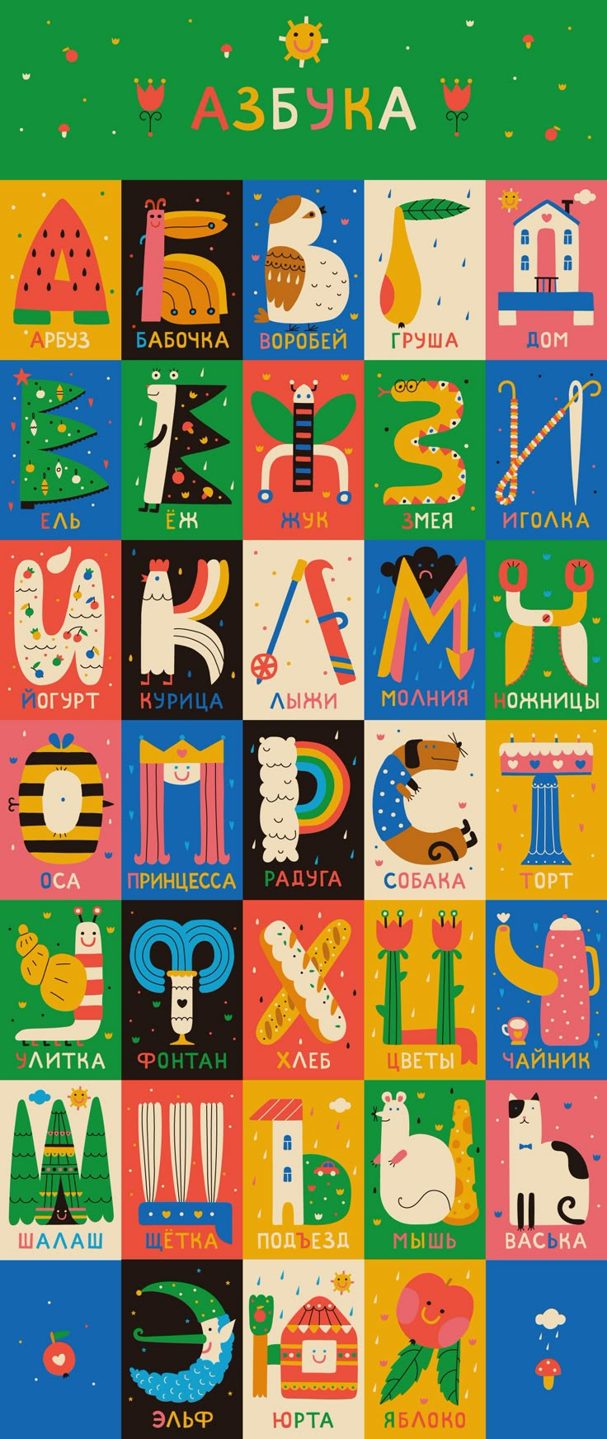
Требования к работе:
- Название команды с выделенной первой буквой.
- Образ участников.
- Имена участников и наставника.
- Элементы, отожествляемые с участниками (любые игрушки, любимый цвет и др.).
Работа может быть представлена в виде плоской картины с изображением из пластилина. Цвет фона на усмотрение участников.

2. Постер (40 минут)
Даны две загадки:
Мама, папа, дядя, тётя –  Как одним словом их назвать?  Не малыши они уж точно,  Им можно деньги доверять! | Яблочко растёт на ветке,  Его любят наши детки.  Яблочко люблю и я –  С ним запомню букву ...
Решить обе загадки и представить ответ в виде изображения. Пример:
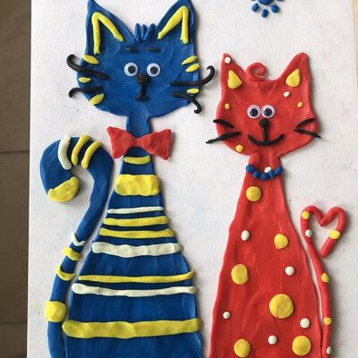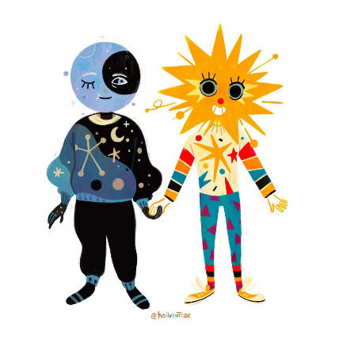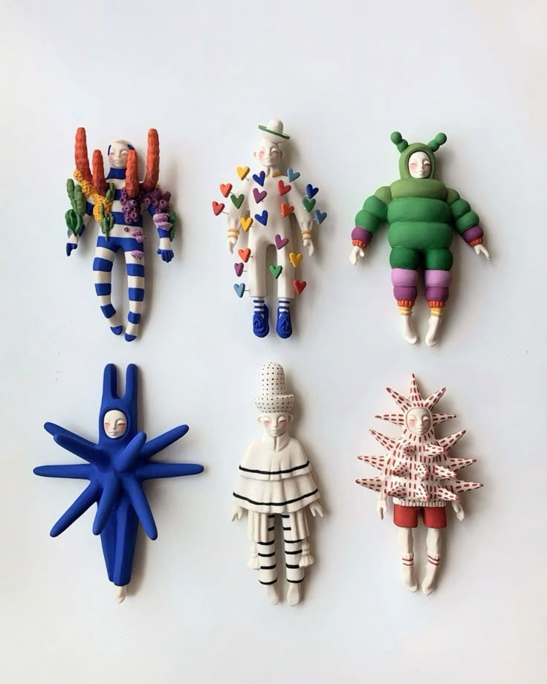
Требования к работе:
- Каждый участник изображает свой вариант ответа на одном листе.
- Одна из фигур выполнена с использованием 2-х цветов пластилина, другая – из 3-х. Цвета не повторяются. Цвета между собой можно смешивать.
- Указать на листе авторство фигур.
- Допускается наличие декоративных элементов для украшения фона.
- Фигуры занимаются более половины листа.
Работа может быть представлена в виде плоской картины с изображением из пластилина. Цвет фона на усмотрение участников.

